和光市社会福祉協議会
有料広告掲載法人募集
社協
法人会員様向け

〇広報誌「社協わこう」

〇社協ホームページ

広報誌・ホームページに広告を掲載してみませんか？

広報誌「社協わこう」
広報誌発行日：4月、7月、10月、1月（年4回）
掲載要件：和光市社会福祉協議会法人会員
発行部数：23,000部／１回
金額：フルカラー；10,000円／1回 白黒；5,000円／1回
配布先：和光市内各自治会、市内公共施設(学校、保育園含む)、和光市駅構内ラック、協力法人他
掲載場所：裏表紙フルカラー、白黒ページ １区画（5.5㎝×9㎝）
応募方法：申込書（ホームページまたは総合福祉会館受付）をご記入の上、掲載したい月の3か月前の1日から19日までに提出
広報誌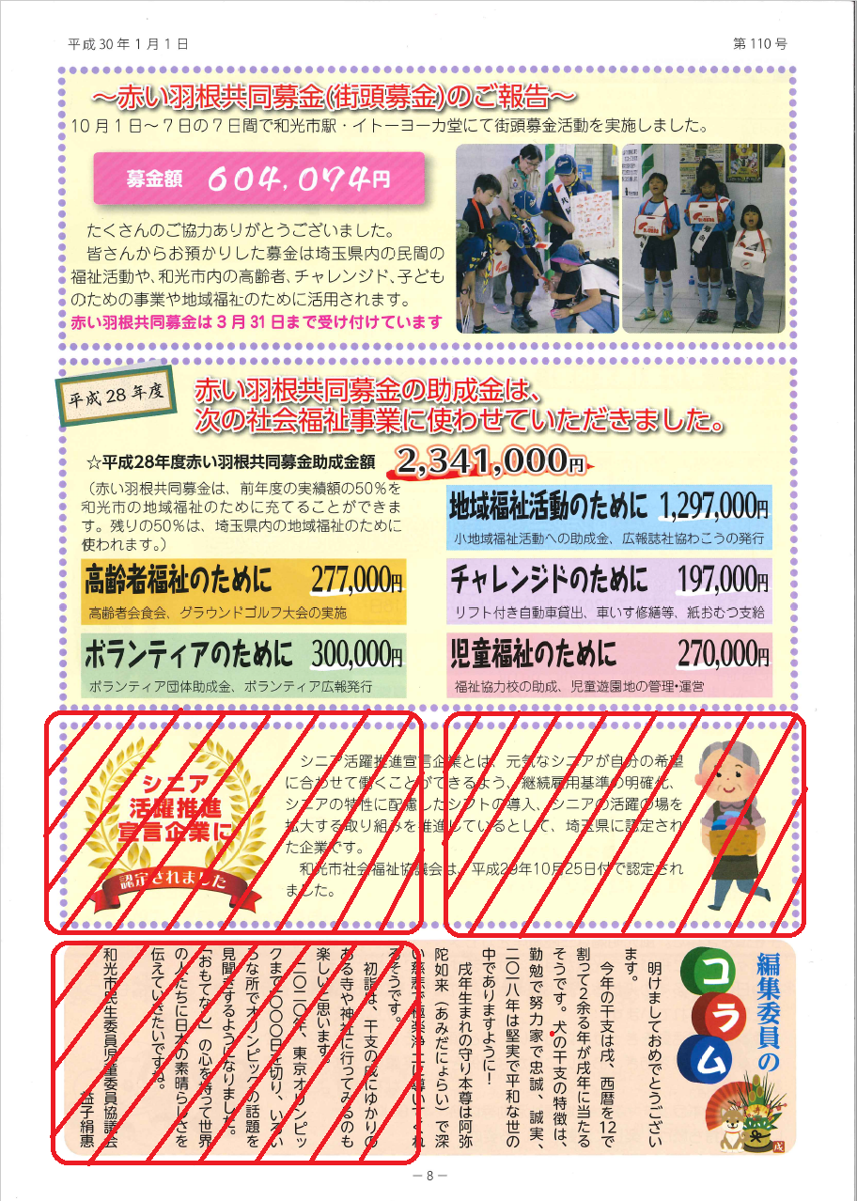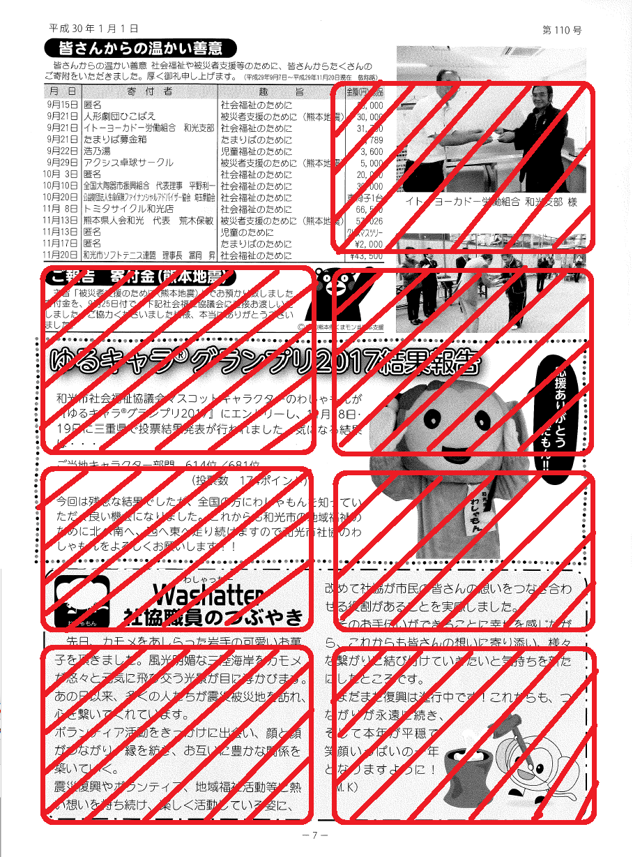 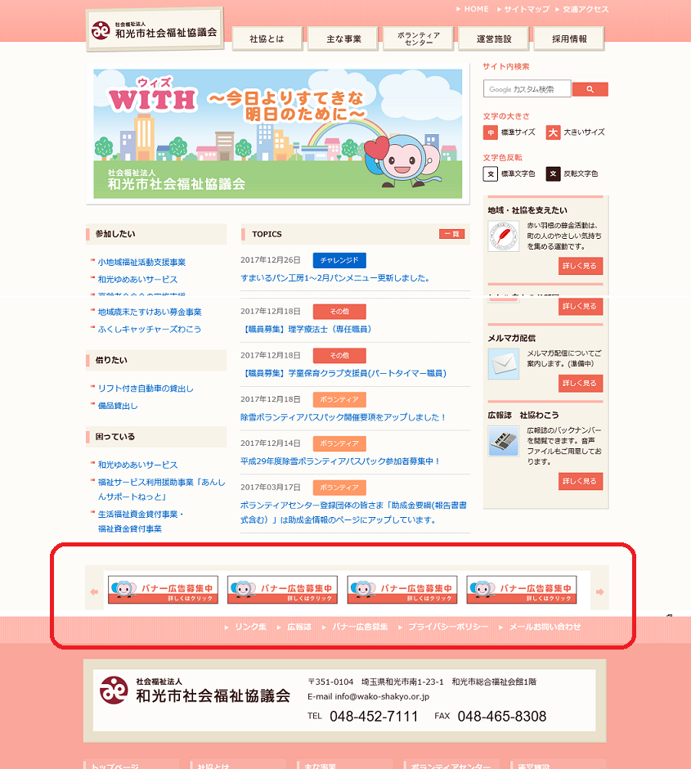 ホームページ

例）

ホームページ

ホームページ
金額：15,000円／6月
掲載要件：和光市社会福祉協議会法人会員
掲載場所：１区画（上下５４ピクセル×横２１１ピクセル）
応募方法：申込書（ホームページまたは総合福祉会館受付）をご記入の上、掲載したい月の2か月前の1日から19日までに提出

問合せ：社会福祉法人和光市社会福祉協議会
電話 048－452－7111 ＦＡＸ 048－465－8308
和光市南１－２３－１（総合福祉会館1階）Ｅメール info@wako-shakyo.or.jp

